MAT 8. RAZRED (sreda, 1. 4. 2020)

Rešitve nalog: SDZ (4. del), str. 46/ 7, 8, 11
str. 47/ 13, 15
str. 48/ 19*

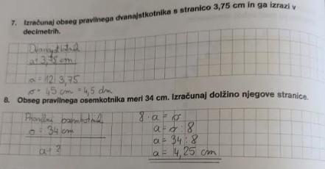

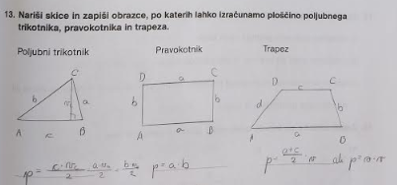

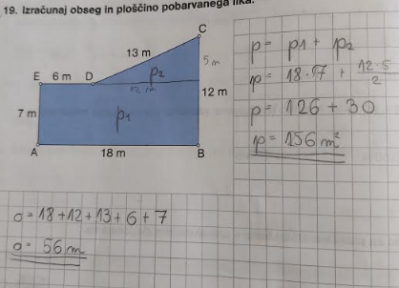

UTRJEVANJE UČNE SNOVI: VEČKOTNIKI

V SDZ (4. del) reši naslednje naloge: str. 52, 53/ 1, 2, 3, 4, 5

